
【資料１】 令和６年度 信州型自然保育専門研修 県が指定する園における【受入型研修】
各園、地域の自然の力を借りて自然保育を展開しています。一日、他園の保育者を体験してみませんか。
① 森のようちえん ぴっぴ （私立園・特化型）  6月7日（金） （北佐久郡軽井沢町 発地）  園舎を持たない「森のようちえんぴっぴ」。初夏のぴっぴの森の中でひたすら遊び、関わり、工夫し、感じながら自然保育を体験する研修です。 | ⑥ 上田市すがだいら保育園（公立園・普及型）  10月16日（水） （上田市 菅平）  子どもたちと一緒に「NPO法人 やまぼうし自然学校」の方に秋の自然体験活動の楽しみ方を学びます。秋の菅平高原の豊かな自然の中で学ぶ研修です。
② 松本シュタイナー認定こども園 ひなたぼっこ （私立園・特化型）  ６月２６日（水） （松本市 波田）  シュタイナー教育の人間観に基づいた教育・保育を行っています。森のフィールドでの活動や里山の暮らしを体験する自然保育研修です。 | ⑦ 認定こども園 山の遊び舎はらぺこ （特化型園）  10月21日（月） （伊那市 手良）  伊那谷の里山の自然に囲まれた園です。自然環境と人的環境の中で豊饒な子ども時代を健やかに過ごすことを大切に、子どもの暮らしや遊びを体験する研修です。
③ 野外保育 森の子 （私立園・普及型（特化型申請予定））  7月9日（火） （安曇野市 穂高）  夏の安曇野の有明の森の中で、子どもたちと存分に遊び、自然の移ろい、気持ちよさ、厳しさを体で感じます。自然保育の安全管理も学び合う研修です。 | ⑧ 箕輪町長田（ながた）保育園】（公立園・普及型）  10月25日（金） （上伊那郡箕輪町 長田）  保育園のすぐそばの「ながた自然公園」をフィールドに、自然林の中で子どもたちと秋を感じ、思い切り遊んだり、探検したりしながら普及型自然保育を学び合います。
④ 塩尻市楢川（ならかわ）保育園 （公立園・普及型）  ７月30日（火） （塩尻市 楢川）  「たくさんあそび、いきいきと生活する」が保育目標です。楢川地域の山や川の豊かな自然との関わりを大切にした夏の普及型自然保育を学び合います。 | ⑨ 森のようちえん ぴっぴ （私立園・特化型）  11 月１日（金） （北佐久郡軽井沢町 発地）  園舎を持たない「森のようちえんぴっぴ」。軽井沢の秋。ぴっぴの森の中でひたすら遊び、関わり、工夫し、感じながら自然保育を体験する研修です。
⑤ 認定こども園 ちいろばの杜 （私立園・特化型）  10月１日（火） （南佐久郡佐久穂町 八郡）  標高1000Ⅿの自然の中に佇むこども園。人や自然、地域資源との関わりを大切に、「生きるって楽しい」の根っこを育む暮らしを実感する自然保育研修です。 | ⑩ 野外保育 森の子 （私立園・普及型（特化型申請予定））  11月19日（火） （安曇野市 穂高）  安曇野の有明の森の中。晩秋の冷気を感じながら子どもたちと存分に遊び、自然の移ろいの美しさを感じます。自然保育の安全管理も学び合う研修です。
受入型研修の様子 秋の落ち葉で遊ぶ 研修者振り返りの時間 | ⑪ 信濃町古間（ふるま）保育園（公立園・普及型）  １月16日（木） （上水内郡信濃町 富農）  県内屈指の雪の多い地域です。子どもたちはたっぷり降った雪を遊び相手に毎日友達と思いっきり雪遊びをします。北信濃の地で普及型の冬の自然保育を学び合います。
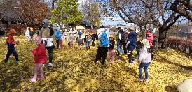
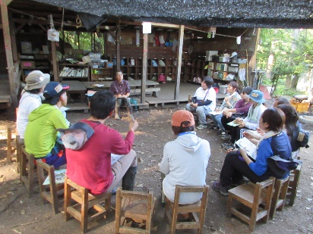
＊＊＊＊【受入型研修】受入園の紹介 ＊＊＊＊

＊＊＊＊＊＊＊＊＊＊＊＊＊＊＊＊＊＊＊＊
＊＊＊＊＊＊＊＊＊＊＊＊＊＊＊＊＊＊＊＊

